30.03.2017
237

В соответствии с Градостроительным кодексом Российской Федерации,
Порядком принятия решения о подготовке изменений в Генеральный план города Перми, утвержденным решением Пермской городской Думы от 18 декабря 2012 г. № 286,
администрация города Перми ПОСТАНОВЛЯЕТ:
1. Назначить ответственным за проведение исследований в области градостроительного проектирования федеральное государственное унитарное предприятие «Российский научный центр «Прикладная химия» (Пермский филиал).
2. Федеральному государственному унитарному предприятию «Российский научный центр «Прикладная химия» (Пермский филиал) провести исследования
в области градостроительного проектирования:
2.1. по теме «Проведение исследований в области градостроительного
проектирования в отношении территории, ограниченной зданием по ул.Воронежской,41, ул.Дунайской, ул.Воронежской в Кировском районе города Перми» согласно приложению к настоящему постановлению;
2.2. по вопросу «Оценка влияния предложения федерального государственного унитарного предприятия «Российский научный центр «Прикладная химия» (Пермский филиал) о внесении изменений в Генеральный план города Перми
на устойчивое развитие территории города Перми»;
2.3. результаты работ по проведению исследований в области градостроительного проектирования представить в департамент градостроительства и архитектуры администрации города Перми.
3. Результаты работ по проведению исследований в области градостроительного проектирования подлежат обсуждению в рамках публичных слушаний по проекту решения Пермской городской Думы о внесении изменений в Генеральный план города Перми.
4. Департаменту градостроительства и архитектуры администрации города Перми в течение 7 календарных дней с даты официального опубликования настоящего постановления в печатном средстве массовой информации «Официальный бюллетень органов местного самоуправления муниципального образования город Пермь» подготовить и утвердить техническое задание на проведение исследований в области градостроительного проектирования.
5. Финансирование проведения исследований в области градостроительного проектирования осуществить за счет средств федерального государственного унитарного предприятия «Российский научный центр «Прикладная химия» (Пермский филиал).
6. Настоящее постановление вступает в силу со дня официального опубликования в печатном средстве массовой информации «Официальный бюллетень органов местного самоуправления муниципального образования город Пермь».
7. Управлению по общим вопросам администрации города Перми обеспечить опубликование настоящего постановления в печатном средстве массовой информации «Официальный бюллетень органов местного самоуправления муниципального образования город Пермь».
8. Контроль за исполнением настоящего постановления возложить на заместителя главы администрации города Перми-начальника департамента градостроительства и архитектуры администрации города Перми Ярославцева А.Г.

Глава города Перми Д.И. Самойлов
Приложение
к постановлению администрации
города Перми
от 30.03.2017 № 237

ТЕРРИТОРИЯ,
ограниченная зданием по ул.Воронежской,41, ул.Дунайской,
ул.Воронежской в Кировском районе города Перми

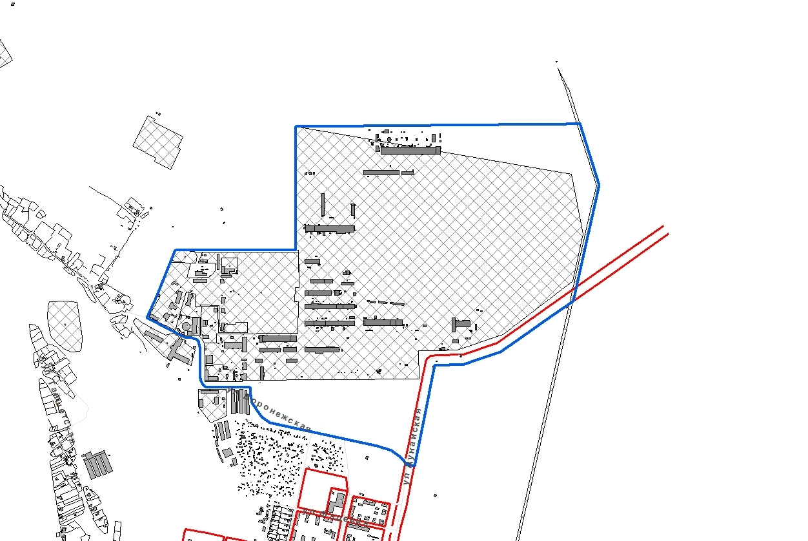

– граница территории для проведения исследований в области
градостроительного проектирования.

